

REPUBLIKA SRBIJA
PREKRŠAJNI SUD U UŽICU

I N F O R M A T O R

O RADU PREKRŠAJNOG SUDA U UŽICU

MART 2018. GODINE

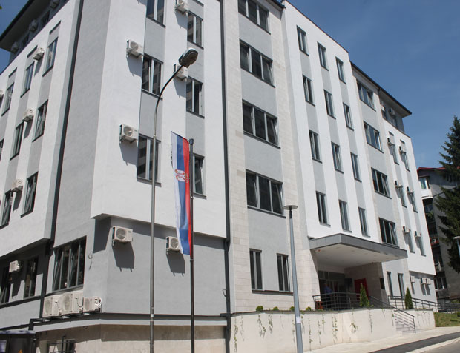



REPUBLIKA SRBIJA
PREKRŠAJNI SUD U UŽICU
Su I-1 247/18
Dana 12. marta 2018. godine
31000 UŽICE
Ul. Marije Mage Magazinović br. 11
Telefoni: 031/517-590, 031/3150090

I N F O R M A T O R
O RADU PREKRŠAJNOG SUDA U UŽICU

MART 2018. GODINE

Sedište Prekršajnog suda u Užicu je u Ulici Marije Mage Magazinović broj 11.
Kontakt telefoni su: 031/517-590 i 031/3150090, 031/3150086 i 031/3150087.
U sedištu suda nalazi se sudska uprava, pisarnica i prateće službe.

Prekršajni sud u Užicu formiran je za teritoriju opština Bajina Bašta i Čajetina i za grad Užice, sa Odeljenjima suda u Bajinoj Bašti i Čajetini.

Sedište Odeljenja suda u Bajinoj Bašti nalazi se u Ulici Braće Ninčića br. 32. Kontakt telefoni : 031/865-856 i 031/862-998.

Sedište Odeljenja suda u Čajetini nalazi se u Ulici kralja Aleksandra Karađorđevića br. 28. Kontakt telefon: 031/831-567.

Osnovni podaci Prekršajnog suda u Užicu su:
- PIB: 106400351
- Matični broj: 17774255
- Šifra delatnosti: 75230
- Žiro račun: 840-1080621-05

RADNO VREME SUDA

Radno vreme prekršajnog suda je od 7,30 do 15,30 sati, s tim što u hitnim slučajevima sud radi i van ovog radnog vremena, kao i subotom i nedeljom, i za dane praznika, tako da se proces u ovom sudu odvija neprekidno cele godine.

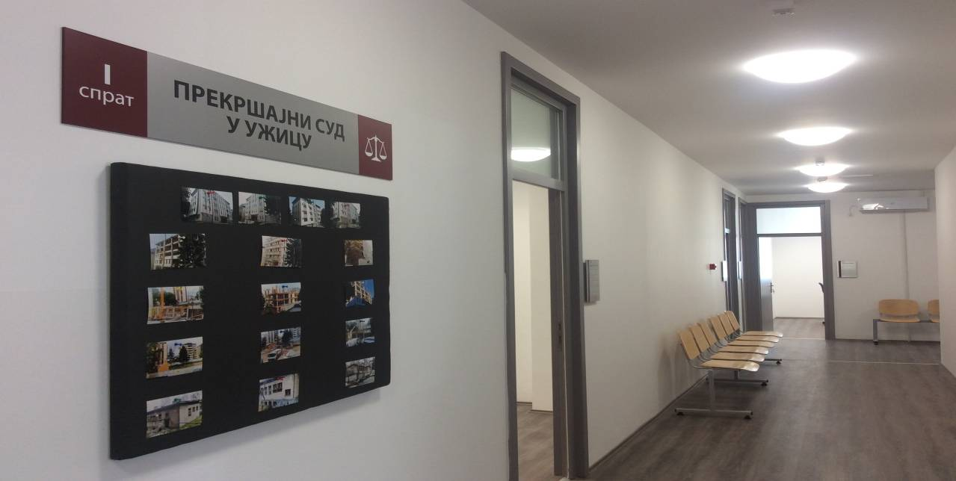

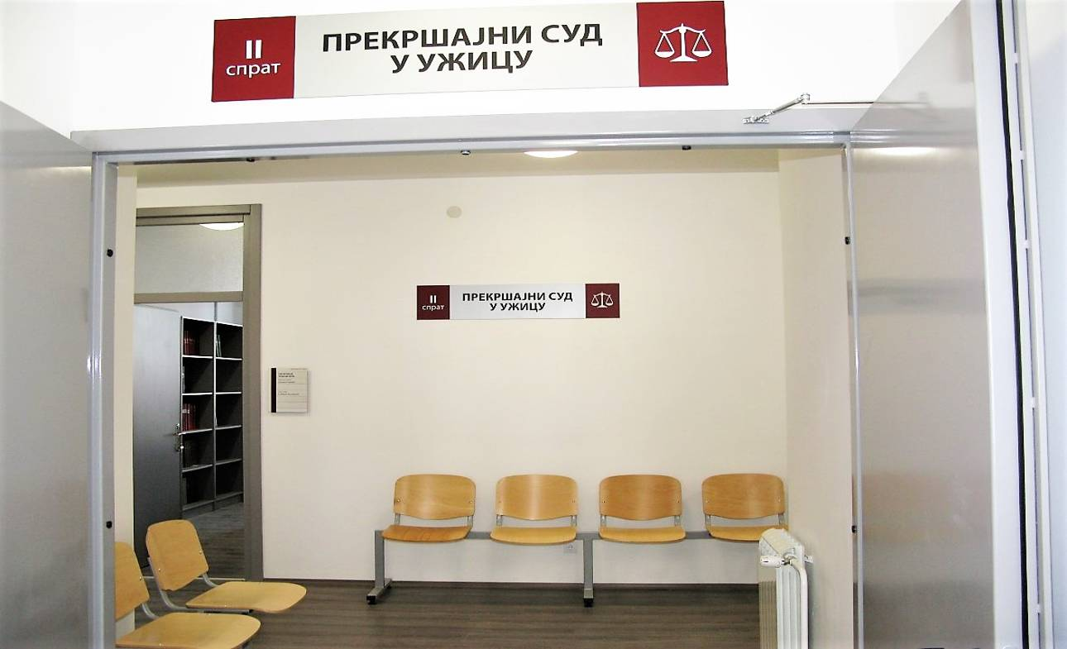

NADLEŽNOST I ORGANIZACIONA STRUKTURA

PREKRŠAJNOG SUDA U UŽICU

Nadležnost Prekršajnog suda je određena Zakonom o prekršajima.

Prekršajni sud u prvom stepenu vodi prekršajni postupak. Izuzetno prvostepeni prekršajni postupak iz oblasti javnih nabavki vodi Republička komisija za zaštitu prava u postupcima javnih nabavki.

Prekršajni sud odlučuje koje će činjenice uzeti kao dokazane i sud odlučuje na osnovu savesne i brižljive ocene svakog dokaza posebno i svih dokaza zajedno i na osnovu rezultata celokupnog postupka. Sud je dužan da okrivljeno ili drugo lice pouči o pravima koji mu po zakonu pripadaju, da postupak sprovodi bez odugovlačenja, dužan je da pre donošenja presude o prekršaju okrivljenom pruži mogućnost da se izjasni o svim činjenicama i dokazima koji ga terete ili mu idu u korist.

Protiv presude i rešenja donetih u prvom stepenu može se izjaviti žalba drugostepenom sudu - Prekršajnom apelacionom sudu, Odeljenju suda u Kragujevcu. Žalba se podnosi preko ovog suda i to uz zakonom predviđenom roku, od osam dana, ili tri dana, u zavisnosti od presude ili rešenja.

Pravila postupanja Prekršajnog suda u Užicu u sudskim stvarima iz njegove nadlženosti najčešće su regulisana Zakonom o prekršajima, Zakonom o izvršenju krivičnih sankcija, Zakonom o sudskim taksama, Zakonom o slobodnom pristupu informacijama od javnog značaja, Zakonom o javnim nabavkama, Zakonom o budžetskom sistemu, Zakonom o radu, Zakonom o maloletnim učiniocima krivičnih dela i krivičnopravnoj zaštiti maloletnih lica, Carinskim zakonom, Zakonom o bezbednosti saobraćaja na putevima, Zakona o javnom redu i miru, a primenjuje se i niz drugih zakona i podzakonskih aktaka koji sadrže odredbe o prekršajnoj odgovornosti za povredu navedenih propisa.

Prijem i raspodela predmeta

Pisarnica vrši poslove neposrednog prijema i raspodele predmeta.

Kontrolu raspodele predmeta vrši predsednik suda.

PREDSEDNIK PREKRŠAJNOG SUDA

Prava i obaveze predsednika prekršajnog suda su propisane Zakonom o prekršajima i Sudskim poslovnikom.

Predsednik prekršajnog suda u Užicu je Slobodan Marinković.

Predsednika suda:
1. Rukovodi sudskom upravom;
2. Nadzire rad sudskih odeljenja i službi, pregledom upisnika i pomoćnih knjiga, rokovnika i ročišta, stalnim evidentiranjem predmeta čije rešavanje duže traje, pribavlja izveštaje na drugi pogodan način;
3. Ostvaruje stalni uvid u rad suda kao celine i preduzima mere za zakonit, pravilan i blagovremen rad;
4. Razmatra pritužbe stranaka i drugih učesnika u sudskom postupku;
5. Predstavlja prekršajni sud;
6. Razmatra izveštaje o radu sudija i ocenjuje zajedno sa sudijama i ostalim radnicima da li se zadaci iz programa rada ostvaruju kako je propisano.

SUDIJE PREKRŠAJNOG SUDA

Sud ima sedam sudija sa predsednikom suda, od osam sistematizovanih, i to pet sudija u sedištu suda, i po jedan sudija u odeljenju suda u Bajinoj Bašti i Čajetini.

U sedištu suda raspoređene su sledeće sudije:
- Slobodan Marinković - predsednik suda, telefon: 031/517-590
- Draginja Radović – zamenica predsednika suda, telefon: 031/3150080
- Tatjana Dimitrijević, telefon: 031/3150084
- Snežana Bogosavljević, telefon: 031/3150081
- Zorica Pešterac-Šopalović, telefon: 031/3150083

U Odeljenju suda u Bajinoj Bašti raspoređene su sledeće sudije:
- Ljiljana Lazić – zamenica predsednika suda

U Odeljenju suda u Čajetini raspoređeni su sledeće sudije:
- Vidoje Vesović - zamenik predsednika suda

Sudije iz sedišta suda sude i u Odeljenju Prekršajnog suda u Bajinoj Bašti i Čajetini, po posebnom rasporedu.

Prekršajni sud u Užicu sa Odeljenjima suda u Bajinoj Bašti i Čajetini nema sekretara suda, nema sudijske saradnike, pomoćnike ni sudijske pripravnike.

P I S A R N I C A

Pisarnica samostalno:

- Vrši prijem svih podnesaka, spisa i drugih akata;
- Osniva predmete i zavodi u odgovarajući upisnik i evidentira kretanje predmeta;
- Vrši otpremanje i dostavljanje pismena;
- Izvršava odluke o naplati novčanih kazni, zaštitnih mera i zatvora;
- Vrši arhiviranje predmeta;
- Daje usmena i pisana obaveštenja na osnovu podataka iz upisnika i
spisa;
- Prima u obliku službene beleške saopštenja i izjave stranaka i drugih zainteresovanih lica;
- Preduzima odgovarajuće mere da se kazne i troškovi postupka blagovremeno izvrše.

Predsednik suda može narediti da radnici u pisarnici pored ovih poslova obavljaju i druge poslove koji su bitni za rad ovog suda.

Radom sudske pisarnice Prekršajnog suda u Užicu rukovodi Dušica Glišić.

Prijemna kancelarija, ekspedicija i arhiva

Stranke, drugi učesnici u postupku, kao i njihovi punomoćnici ili zakonski zastupnici pismena predaju lično u prijemnu kancelariju suda ili preko PTT službe (pisma, telegrami itd.).
Prekršajni sud u Užicu svu poštu prima preko prijemne kancelarije u sedištu suda i sudskim odeljenjima, a prijemna kancelarija u sedištu suda se nalazi u kancelariji br.7.
Svaki spis koji stigne u sud prethodno se overi prijemnim pečatom suda sa datumom prijema, kao i brojem priloga koji su uz to pismeno predati u sud. Ukoliko stranka želi da dobije potvrdu o prijemu određenog pismena u sud (a predaje ga lično u prijemnoj kancelariji suda) neophodno je da izradi još jedan primerak pismena koji predaje, na koji će biti stavljen prijemi pečat suda sa tačnim datumom i časom prijema, identično kao i na primerku koji zadržava sud. Ukoliko stranka sudu dostavlja pismeno putem pošte, kao dokaz o blagovremenoj predaji, neophodno je da stranka sačuva potvrdu o slanju preporučene pošiljke. Poslovi ekspedicije podrazumevaju poslove otpravljanja pošte koja ide iz Prekršajnog suda u Užicu, a ekspeduju se pozivi strankama, sudske odluke i drugi podnesci suda i stranaka, razni dopisi suda upućeni drugim državnim organima, pravnim i fizičkim licima. Pravnosnažno rešeni predmeti se arhiviraju i čuvaju u posebnoj prostoriji u sedištu Prekršajnog suda u Užicu.

Sudski poslovnik propisuje period čuvanja i rukovanja arhivarskih predmeta u zavisnosti od vrste i predmeta postupka, a nakon tog perioda se arhivirani spisi izlučuju iz arhive suda u skladu sa Sudskim poslovnikom. Molba za razgledanje ili kopiranje arhiviranih predmeta podnosi se predsedniku suda na odlučivanje i davanje dozvole.

Izvršna pisarnica

U Prekršajnom sudu u Užicu izvršna pisarnica izvršava pravnosnažne presude i rešenja, stara se o naplati izrečenih novčanih kazni, troškova prekršajnog postupka i paušalnih troškova, o izvršenju zaštitnih mera, preduzima sve potrebne mere za naplatu novčanih kazni, izvršenje kazne zatvora, izvršava kazne po zamolnicama, dostavlja drugim sudovima pravnosnažne presude radi izvršenja i daje strankama potrebna obaveštenja u vezi izvršenja.

ZAPOSLENI U SUDU

Za obavljanje poslova iz delokruga suda sistematizuju se 14 radnih mesta, sa 26 zaposlenih, od čega su jedan savetnik, 17 državnih službenika i osam nameštenika.

Sistematizuju se sledeća radna mesta i broj izvršilaca:

- sudijski pomoćnik - izvršilaca 1 – nepopunjeno radno mesto

Državni službenici (17):

- šef pisarnice
Dušica Glišić, telefon: 031/3150086

- upisničar
Slađana Vučićević, telefon: 031/3150087
Olivera Stevanović

- administrativno-tehnički sekretar
Jelena Drobnjaković, radi kao referent izvršenja

- referent ekspedicije
Zorica Vasić
Marina Baštovanović
Milenka Škodrić

- arhivar
Marina Milićević

- referent izvršenja
Jelena Drobnjaković, telefon: 031/525973
Dragana Milošević, telefon: 031/3150066
Borivoje Knežević
Nataša Petrović

- tehničar za IT podršku
Nebojša Gavrilović, telefon: 031/3150087

- računovođa
Jelena Cvetinović, telefon: 031/3150085

- obračunski radnik zarada
Dragana Milošević, radi kao referent izvršenja

- zapisničar
Milunika Jovović
Dragana Melović

Nameštenici (osam):

- daktilograf
Zorica Jocić
Ljiljana Kovačević
Nada Kepić
Snežana Đurić
Dragica Radović
Miroslava Pavlović

- dostavljač
Vesna Vukomanović

- spremačica
Desa Grbović

NAPLAĆIVANJE TAKSI

Na osnovu Zakona o sudskim taksama prekršajni sudovi su u obavezi da naplaćuju sudske takse na odgovarajući evidentni račun prihoda suda i to:

- Za žalbu protiv presude – 900,00 dinara
- Za zahtev za ponavljanje prekršajnog postupka i zahtev za vanredno preispitivanje pravosnažne presude – 1.750,00 dinara
- Za zahtev kojim se traži uverenje – 100,00 dinara
- Za uverenje – 190,00 dinara
- Za razmatranje završenih predmeta – 190,00 dinara
- Za prepisivanje sudskih akata kao i akata iz zbirke isprava – 20,00 dinara po stranici teksta izvornika
- Za opomenu kojom se neko poziva da plati taksu koju je bio dužan da plati i bez opomene – 390,00 dinara
- Za odluku kojom se odbacuje ili odbija zahtev za izuzeće sudije, predsednika suda ili drugih službenih lica – 590,00 dinara
- Za molbu kojom se traži odlaganje izvršenja kazne zatvora - 590,00 dinara, dok se za odluku prvostepenog suda po molbi plaća 980,00 dinara; za žalbu na odluku prvostepenog suda plaća se 590,00 dinara, dok se za odluku drugostepenog suda plaća 980,00 dinara.
Takse se uplaćuju na žiro račun ovog suda broj: 840-1080621-05.

IZVEŠTAJ O RADU PREKRŠAJNOG SUDA U UŽICU
ZA 2017. GODINU

U toku 2017. godine u Prekršajnom sudu u Užicu u radu je bilo ukupno 8.592 predmeta (5.270 predmeta su primljeni u toku 2017. godine, dok je prenetih predmeta bilo 3.322).
Od 8.592 predmeta koji su bili na rešavanju u 2017. godini, rešeno je 5.748 predmeta, a na kraju izveštajnog perioda je ostalo nerešenih 2.844 predmeta.
Broj prosečno mesečno rešenih predmeta po sudiji je oko 75 predmeta.
U Prekršajnom sudu u Užicu kod rešenih predmeta u 2017. godini su izrečene 4.368 novčanih kazni, 26 kazni zatvora, 5 kazni zatvora i novčane kazne, u 340 predmeta su izrečene opomene, 23 vaspitnih mera, 1.709 izrečenih zaštitnnih mera uz izrečenu kaznu, 3 oduzimanja imovinske koristi, 60 odbačaja zahteva i 538 obustava (od toga zbog zastare 361 i iz drugih razloga 177).
Prekršajni sud u Užicu je u 2017. godini primio 50 predmeta po upisniku IPRV, i u toku godine su svi predmeti rešeni.
Shodno čl.12. Sudskog poslovnika donet je program rešavanja starih predmeta što je rezultiralo smanjenjem broja starih predmeta, pa je tako od 3.322 nerešenih predmeta prenetih u 2017. godinu rešeno 2.895 predmeta, dok je ostalo nerešeno 427 predmeta, koji će u toku 2018. godine imati prioritet u rešavanju.
U 2017. godini podneto je 66 zahteva za pokretanje prekršajnog postupka protiv maloletnih lica, a preneta su 38 predmeta, pa je ukupno u radu bilo 104 predmeta protiv maloletnih lica. Rešeno je 69 predmeta, a 35 predmeta je ostalo nerešeno.
U 2017. godini je izjavljeno na presude Prekršajnog suda u Užicu 452 žalbe a preneto je iz 2016. godine 69 žalbi, pa je tako bilo ukupno u radu 521 predmeta po žalbi u Prekršajnom apelacionom sudu. Od toga je ukupno rešeno 398 žalbi, a nerešeno 123 žalbi. Od toga je potvrđeno 271 presuda, ukinuto 98, preinačeno 10 presuda, tako što je u 9 predmeta smanjena kazna a u 1 predmetu povećana, dok je u 19 predmeta došlo do obustave postupka zbog zastare prekršajnog gonjenja.

U 2017. godini u Prekršajnom sudu u Užicu na izvršenju je bilo 9.730 predmeta, od kojih je izvršeno 5.491 predmet, a na kraju godine ostalo je neizvršeno 4.259 predmeta. U toku godine zbog zastarelosti je obustavljeno 135 predmet izvršenja, a iz drugih razloga obustave izvršenja nije bilo.

U toku 2017. godine, Prekršajni sud u Užicu, postupajući po presudama, naplatio je u smislu izvršenja presuda novčani iznos od 110.768.851,40 dinara, dok je na ime paušalno izrečenih troškova postupka naplatio iznos od 6.840.949,73 dinara. Ukupan iznos naplaćenih kazni sa paušalom iznosi 117.609.801,13 dinara.

U Prekršajnom sudu u Užicu u 2017. godini primljeno je u rad 1.404 predmeta pravne pomoći, a preneto iz prethodnog perioda 513 predmeta, pa je ukupno u radu bilo 1.917 zamolnica za saslušanje. Udovoljeno je u 1.672 predmeta, a neudovoljeno je u 245 predmeta.

ODOBRENI BUDŽET I SREDSTVA RADA
SUDA ZA 2017. GODINU

Sredstva za rad prekršajnog suda obezbeđuju se u budžetu Republike Srbije i njima se omogućava nezavisnost sudske vlasti i uredan rad suda.

Nadzor nad trošenjem budžetskih sredstava opredeljenih za rad prekršajnog suda sprovode Visoki savet sudstva, ministarstvo nadležno za pravosuđe i ministarstvo nadležno za finansije.

Zakonom o budžetu Republike Srbije za 2017. godinu određena su sledeća sredstva za finansiranje:

Plate, dodaci i naknade zaposlenih (zarade) | 23.592.383,71 dinara
Socijalni doprinosi na teret poslodavca | 4.223.830,47
Socijalna davanja zaposlenima | 1.889.045
Naknade za zaposlene | 891.467,81
Nagrade zaposlenima i ostali posebni rashodi | 195.955
Stalni troškovi | 5.498.933,49
Troškovi putovanja | 21.610
Usluge po ugovoru | 3.315.090,32
Tekuće popravke i održavanje | 199.795
Materijal | 998.856,16
Novčane kazne i penali po rešenju sudova | 1.626.284,22
Mašine i oprema | 89.976,96
UKUPNO | 42.550.228

Naplaćeno novčanih kazni i paušala u 2017. godini: | 117.609.801,13 dinara
Ukupni troškovi suda u 2017. godini: | 42.550.228 dinara

JAVNOST RADA PREKRŠAJNOG SUDA

Rad prekršajnog suda je javan. Javnost rada obezbeđuje se naročito održavanjem javnih pretresa, javnim objavljivanjem odluka i davanjem odluka zainteresovanim licima.
Obaveštenje predstavnicima štampe i drugih sredstava javnog informisanja o radu suda daje predsednik suda.
Oglasi i saopštenja u sudu ističu se na oglasnoj tabli suda.
Radi očuvanja tajne, zaštite morala, interesa maloletnika ili zaštite drugih posebnih interesa može se isključiti javnost rada u svim ili pojedinim fazama postupka.

Shodno članu 24. Sudskog poslovnika, u pisarnici se daju obaveštenja na osnovu podataka iz upisnika i spisa.
Ne mogu se davati obaveštenja koja se odnose na pravilnost vođenja postupka i pravilnost donetih odluka, a ostala obaveštenja o stanju u spisima predmeta mogu se davati samo ovlašćenim licima.
Kratka i hitna obaveštenja se mogu davati i telefonskim putem.
Razgledanje i prepis spisa mogu se dati samo ovlašćenim licima po prethodno pribavljenom odobrenju.

OSTVARIVANJE PRAVA NA PRISTUP INFORMACIJA OD JAVNOG
ZNAČAJA

U skladu sa Zakonom o slobodnom pristupu informacijama od javnog značaja javnost ima pravo da pristupi informacijama od javnog značaja kojima raspolaže ovaj sud.

Navedeni Zakon definiše da je informacija od javnog značaja ona kojom raspolaže sud javne vlasti nastale u radu ili u vezi sa radom suda javne vlasti.

Prema članu 5. Zakona, sud je obavezan da informaciju od javnog značaja učini dostupnom zainteresovanim licima, kao i njegovo kopiranje, slanje kopija dokumenata poštom faksom, elektronskom poštom ili na drugi način.

PODNOŠENJE ZAHTEVA ZA PRISTUP INFORMACIJAMA OD JAVNOG
ZNAČAJA

Zahtev tražioca informacija od javnog značaja podnosi se u pisanoj formi i obavezno treba da sadrži lične podatke tražioca zahteva. Tražilac nije dužan da navede razloge za zahtev tj. za pristup informacijama.

Ako zahtev ne sadrži potrebne podatke, presednik suda će poučiti tražioca zahteva upustvom da zahtev dopuni. Ako tražilac u roku od 15 dana to ne učini Prekršajni sud u Užicu donosi zaključak o odbacivanju zahteva kao neuredan.

Ovaj Sud je dužan da omogući pristup informacijama i na osnovu usmenog zahteva tražioca koji se saopštava u zapisnik i o čemu se vodi posebna evidencija. Rokovi se računaju kao da je zahtev podnet u pisanoj formi.

NAČELO JEDNAKOSTI

Prava iz Zakona o slobodnom pristupu informacijama od javnog značaja pripadaju svima pod jednakim uslovima, bez obzira na državljanstvo, prebivalište, boravište, odnosno sedište, ili lično svojstvo, kao što je rasa, veroispovest, nacionalna i stručna pripadnost, pol i slično.

VRSTE INFORMACIJA, NAČIN ČUVANJA NOSAČA INFORMACIJA I ODLUČIVANJE PO ZAHTEVU

Nosači informacija u ovom sudu su predmeti koji se čuvaju u pisarnici, arhivirani predmeti koji se čuvaju u arhivi ovog suda, kao i baza pravnih propisa čiji je izdavač «Profi sistem».

Sud je dužan da u roku od 15 dana od prijema zahteva obavesti tražioca informacije o posedovanju informacije. Ukoliko nije u mogućnosti da to učini u navedenom roku dužan je da tražioca informacije obavesti o tome i da odredi naknadni rok za dostavljanje informacije, koji ne može biti duži od 40 dana.

Ukoliko sud utvrdi da tražiocu informacije ne treba dostaviti traženu informaciju sud će doneti rešenje o odbijanju pristupa informaciji, a protiv ovog rešenja tražilac informacije može izjaviti žalbu Povereniku u roku od 15 dana od dana dostavljanja rešenja ovog suda.
Sud će sačiniti službenu belešku o dostavljanju informacije tražiocu informacije.

ISKLJUČENJE I OGRANIČENJE SLOBODNOG PRISTUPA
INFORMACIJAMA OD JAVNOG ZNAČAJA

Prema članu 9. navedenog Zakona sud neće omogućiti ostvarivanje prava na pristup informacijama ako bi time:
1. Ugrozio život, zdravlje, sigurnost ili koje drugo važno dobro nekog lica.
2. Ugrozio ili otežao sprečavanje ili otkrivanje krivičnog dela, optuženje za krivično delo, vođenje sudskog postupka, izvršenje presude ili sprovođenje kazne ili koji drugi pravno uređeni postupak ili fer postupanje i pravilno suđenje.
3. Ozbiljno ugrozio odbranu zemlje, nacionalnu ili javnu bezbednost ili međunarodne odnose.
4. Bitno umanjio sposobnost države da upravlja ekonomskim procesima u zemlji ili bitno otežao ostvarenje opravdanih ekonomskih interesa.
5. Učinio dostupnim informaciju ili dokument za koje je propisima ili službenim aktom zasnovanim na Zakonu određeno da se čuva kao državna, službena, osnovna i druga tajna, odnosno koji je dostupan samo određenom krugu lica, a zbog čijeg bi odavanja mogle nastupiti teške pravne ili druge posledice po interese zaštićene Zakonom koji pretežu nad interesom za pristup informacijama.

ZLOUPOTREBA SLOBODNOG PRISTUPA INFORMACIJAMA OD
JAVOG ZNAČAJA

Sud u skladu sa članom 13. navedenog Zakona nije u obavezi da tražiocu omogući ostvarivanje prava na pristup informacijama od javnog značaja ako isti to pravo zloupotrebljava, odnosno ako je traženje nerazumno, često, kada se ponavlja zahtev za istim ili već dobijenim informacijama, ili kada se traži preveliki broj informacija.

ZABRANA DISKRIMINACIJE NOVINARA I JAVNIH GLASILA

Sud ne sme stavljati u bolji položaj ni jednog novinara ili javno glasilo, kada je više njih uputilo zahtev za pristup informacijama od javnog značaja, tako što će samo njemu ili njemu pre nego drugim novinarima ili javnim glasilima omogućiti ostvarivanje prava na pristup informacijama od javnog značaja.
NAKNADA

Uvid u dokument koji sadrži traženu informaciju je besplatan.
Kopija dokumenta koji sadrži traženu informaciju izdaje se uz obavezu tražioca da plati naknadu nužnih troškova izrade te kopije, a u slučaju upućivanja i troškove upućivanja.
Vlada propisuje troškovnik na osnovu koga sud obračunava troškove.
Od obaveze plaćanja naknade oslobođeni su novinari, kada kopiju dokumenta zahtevaju radi obavljanja svog poziva, udruženja za zaštitu ljudskih prava, kad kopiju dokumenta zahtevaju radi ostvarivanja ciljeva udruženja, i sva lica kada se tražena informacija odnosi na ugrožavanje, odnosno zaštitu zdravlja stanovništva i životne sredine.

PREKRŠAJNI SUD U UŽICU
U Užicu, dana 12. marta 2018. godine, Su I-1 247/18

predsednik
Prekršajnog suda u Užicu
Slobodan Marinković

